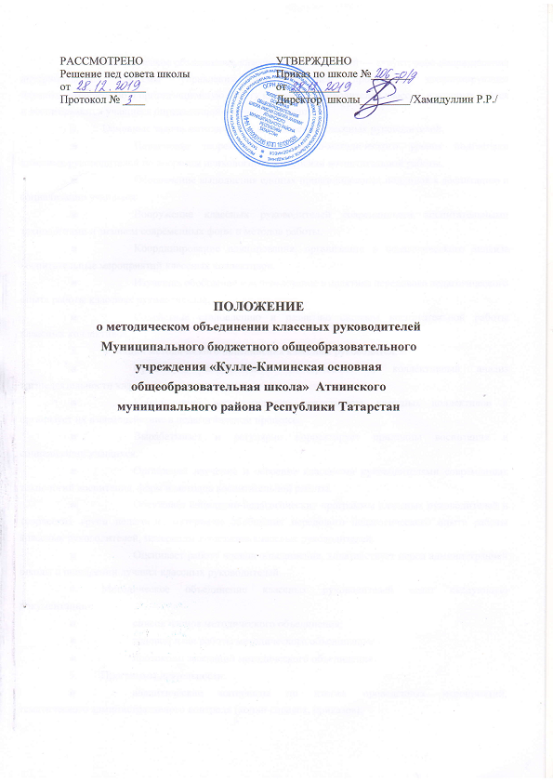
- Методическое объединение классных руководителей — структурное подразделение внутришкольной системы управления воспитательным процессом, координирующее научно-методическую и организационную работу классных руководителей классов, в которых учатся и воспитываются учащиеся определенной возрастной группы.
- Основные задачи методических объединений классных руководителей.
- Повышение теоретического, научно-методического уровня подготовки классных руководителей по вопросам психологии и педагогики воспитательной работы.
- Обеспечение выполнения единых принципиальных подходов к воспитанию и социализации учащихся.
- Вооружение классных руководителей современными воспитательными технологиями и знанием современных форм и методов работы.
- Координирование планирования, организации и педагогического анализа воспитательные мероприятий классных коллективов.
- Изучение, обобщение и использование в практике передового педагогического опыта работы классных руководителей.
- Содействие становлению и развитию системы воспитательной работы классных коллективов.
- Функции методического объединения классных руководителей.
- Организует коллективное планирование и коллективный анализ жизнедеятельности классных коллективов.
- Координирует воспитательную деятельность классных коллективов и организует их взаимодействие в педагогическом процессе.
- Вырабатывает и регулярно корректирует принципы воспитания и социализации учащихся.
- Организует изучение и освоение классными руководителями современных технологий воспитания, форм и методов воспитательной работы.
- Обсуждает социально-педагогические программы классных руководителей и творческих групп педагогов, материалы обобщения передового педагогического опыта работы классных руководителей, материалы аттестации классных руководителей.
- Оценивает работу членов объединения, ходатайствует перед администрацией школы о поощрении лучших классных руководителей.
- Методическое объединение классных руководителей ведет следующую документацию:
- список членов методического объединения;
- годовой план работы методического объединения; .
- протоколы заседаний методического объединения;
- Программы деятельности;
- аналитические материалы по итогам проведенных мероприятий, тематического административного контроля (копии справок, приказов);
- инструктивно-методические документы, касающиеся воспитательной работы в классных коллективах и деятельности классных руководителей;
- материалы «методической копилки классного руководителя».
- Повышение профессионального мастерства классных руководителей: темы самообразования классных руководителей;
участие в курсах повышения квалификации; подготовка творческих работ, выступлений, докладов на конференции; работа по аттестации педагогов.
- Изучение и обобщение педагогического опыта работы классных руководителей. Участие в тематическом и персональном контроле за воспитательным процессом. Руководитель методического объединения классных руководителей:
отвечает:
за планирование, подготовку, проведение и анализ деятельности методического
объединения;
за пополнение «методической копилки классного руководителя»; за своевременное составление документации о работе объединения и проведенных
мероприятиях;
руководитель методического объединения совместно с заместителем директора по воспитательной работе отвечает:
за соблюдение принципов организации воспитательной работы; за выполнение классными руководителями их функциональных обязанностей; за повышение научно-методического уровня воспитательной работы; за совершенствование психолого-педагогической подготовки классных
руководителей;
организует:
взаимодействие классных руководителей - членов методического объединения между собой и с другими подразделениями школы;
открытые мероприятия, семинары, конференции, заседания методического объединения в других формах;
изучение, обобщение и использование в практике передового педагогического опыта работы классных руководителей;
консультации по вопросам воспитательной работы классных руководителей;

